PIANO V MODERNOM RYTME BOJNICE 2022
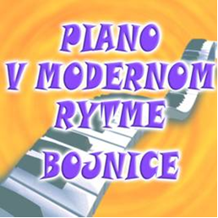
15.11.2022
II. kategória sólo hra
ZLATÉ PÁSMO
1.miesto | Dzuro | Matúš | ZUŠ Valaliky
1.miesto | Hudáková | Lucia | SZUŠ Brioso Žilina
2.miesto | Danko | Jakub | ZUŠ Ladislava Stančeka Prievidza
2.miesto | Kamendy | Martin | ZUŠ Karola Pádiveho Trenčín
3.miesto | Balažovičová | Linda | ZUŠ Ladislava Mokrého Topoľčany
3.miesto | Michalcová | Emma | ZUŠ Púchov
 | Bronieková | Ella | SZUŠ DAMA Prešov
 | Ďuricová | Katarína | ZUŠ Bojnice
 | Guzma | Matiáš | ZUŠ Púchov
STRIEBORNÉ PÁSMO
 | Barnasová | Eliška | ZUŠ Trstená
 | Dianová | Terézia | ZUŠ Ilava
 | Gabašová | Marianna | ZUŠ Bojnice
 | Humajová | Zoja | ZUŠ Bojnice
 | Ondruš | Oliver | SZUŠ Letná Poprad
 | Sedliakova | Nina | SZUŠ Letná Poprad
 | Sluťáková | Alexandra | ZUŠ Trstená
 | Škvarková | Lucia | ZUŠ Heľpa
 | Špeťko | Maroš | ZUŠ Bojnice
 | Štrbíková | Nella | ZUŠ Púchov
 | Toporenko | Veronika | SZUŠ Kláštor pod Znievom
 | Vargová | Nela | ZUŠ Ilava
 | Vyrostková | Valentína | ZUŠ Valaliky
BRONZOVÉ PÁSMO
 | Gromová | Laura | ZUŠ Bojnice
 | Pazdera | Filip | ZUŠ Bojnice

